**200223會議紀錄**

一、硬體規格

垃圾桶(規律:長X寬X高)

80cmX30cmX80cm

每個分類垃圾桶

10cmX10cmX2cm

需要材料:

紙箱80cm X2

小型垃圾桶 X6

齒輪 1式

鐵條 1式-2

QRcode(大) X2

QRcode(小) X1

履帶(長) X1

履帶(短) X1

馬達 X2

塑膠片 X4

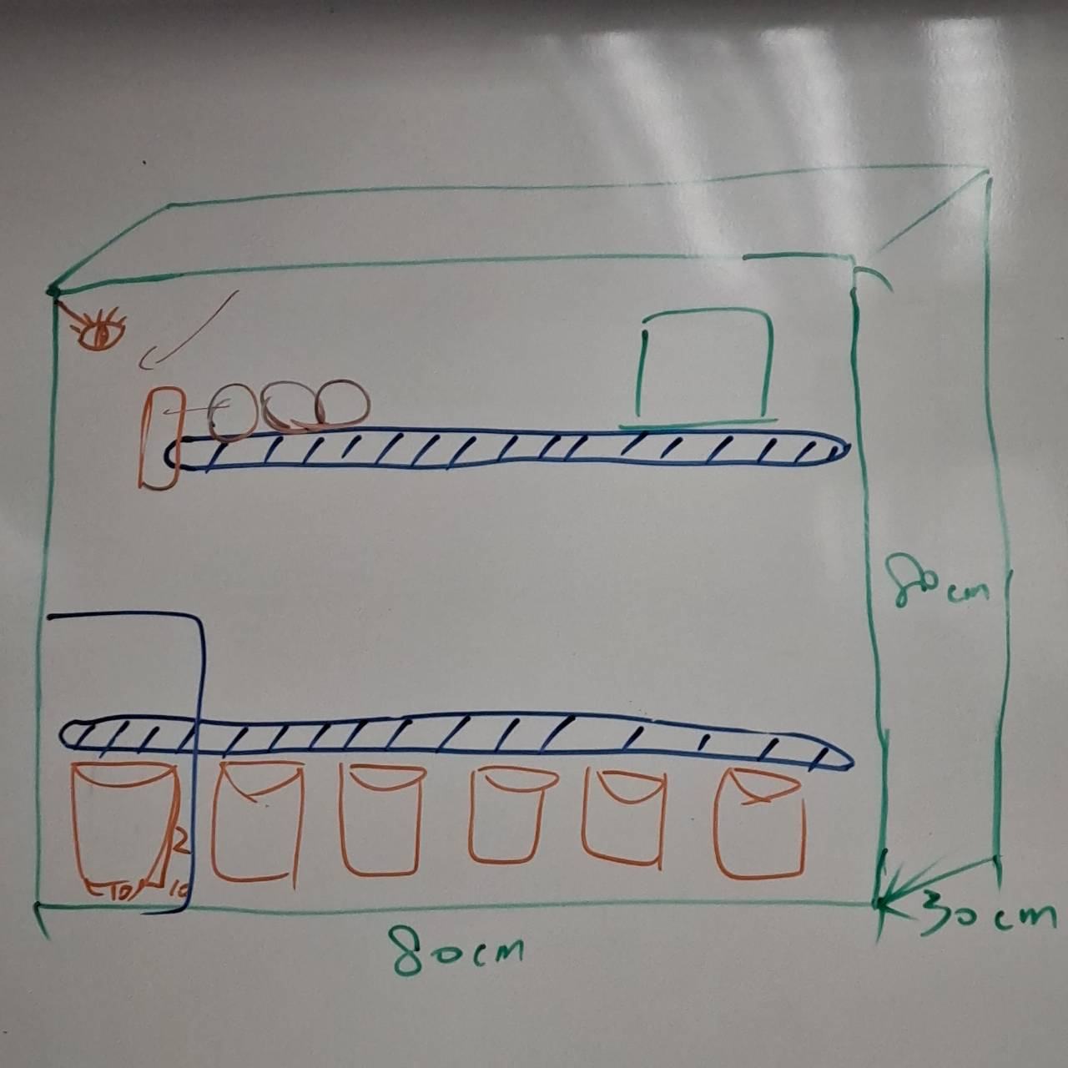

二、硬體(辨識)

Azure IoT Hub 連線

三、其他

畫出架構圖